projekt

PROJEKT ZARZĄDZENIA
REGIONALNEGO DYREKTORA OCHRONY ŚRODOWISKA W KIELCACH
z dnia …………….. 2026 r.

w sprawie ustanowienia planu ochrony dla rezerwatu przyrody Górna Krasna

Na podstawie art. 19 ust. 6 ustawy z dnia 16 kwietnia 2004 r. o ochronie przyrody (t.j. Dz. U. z 2026 r. poz. 13) zarządza się, co następuje:

§ 1.Ustanawia się plan ochrony dla rezerwatu przyrody Górna Krasna, zwanego dalej "rezerwatem".

§ 2. 1. Celem ochrony przyrody w rezerwacie jest zachowanie ze względów naukowych i dydaktycznych naturalnego odcinka rzeki Krasna i fragmentu jej doliny, z występującymi tu cennymi zbiorowiskami roślinnymi oraz chronionymi i rzadkimi gatunkami zwierząt, głównie ptaków
2. Przyrodnicze i społeczne uwarunkowania realizacji celu, o którym mowa w ust. 1:
1) Występowanie zróżnicowanej mozaiki biotopów wodnych, torfowiskowych, bagiennych, łąkowych i leśnych;
2) Występowanie populacji wielu gatunków zwierząt i roślin chronionych, rzadkich i zagrożonych, charakterystycznych dla terenów bagiennych;
3) Występowanie znacznych, okresowych wahań poziomu wód powierzchniowych i gruntowych wywoływanych opadami oraz budową tam na ciekach przez bobry;
4) Rezerwat stanowi największy obszar bagien, turzycowisk, podmokłych łąk i lasów oraz torfowisk w województwie świętokrzyskim;
5) Położenie rezerwatu w granicach Suchedniowsko-Oblęgorskiego Parku Krajobrazowego;
6) Położenie rezerwatu w granicach obszarów Natura 2000 - Lasy Suchedniowskie PLH260010 oraz Dolina Krasnej PLH260001;
7) Sąsiedztwo wsi Krasna, Gustawów, Luta, Rogowice, Bień oraz przylegających do nich gruntów użytkowanych rolniczo i związane z tym przedostawanie się na teren rezerwatu nieznacznych ilości zanieczyszczeń (głównie z szamb i dróg) i biogenów (głównie z pól uprawnych);
8) Brak zainteresowania ludności użytkowaniem gospodarczym terenu rezerwatu (obszar otwartych, silnie uwodnionych siedlisk mało przydatnych z punktu widzenia rolnictwa);
9) Utworzenie rezerwatu w części na gruntach prywatnych;
10) Obecność w rezerwacie napowietrznych linii energetycznych;
11) Utrudniona dostępność znacznej części obszaru rezerwatu, a przez to utrudniony nad nim nadzór;
12) Niska świadomość dużego znaczenia rezerwatu dla lokalnej przyrody.

§ 3. Identyfikację oraz określenie sposobów eliminacji lub ograniczania istniejących i potencjalnych zagrożeń wewnętrznych i zewnętrznych oraz ich skutków określa Załącznik nr 1 do zarządzenia.

§ 4. Na terenie rezerwatu wprowadza się ochronę czynną (352,41 ha) i krajobrazową (63,77 ha). Tereny rezerwatu objęte ochroną czynną i krajobrazową przedstawia mapa stanowiąca Załącznik nr 2 do zarządzenia.

§ 5. Określenie działań ochronnych na obszarze ochrony czynnej, ich rodzaju i zakresu oraz lokalizację przedstawia tabela oraz mapa poglądowa stanowiące Załącznik nr 3 do zarządzenia.

§ 6. Wskazanie obszarów i miejsc udostępnianych do celów turystycznych i edukacyjnych oraz określenie sposobów ich udostępniania zawiera tabela oraz mapa stanowiące Załącznik Nr 4 do zarządzenia.

§ 7. Wprowadza się następujące ustalenia do Studium uwarunkowań i kierunków zagospodarowania przestrzennego gmin: Stąporków, Zagnańsk i Mniów, Miejscowych planów zagospodarowania przestrzennego gmin Stąporków, Zagnańsk i Mniów oraz Planu zagospodarowania przestrzennego województwa świętokrzyskiego dotyczące eliminacji lub ograniczenia zagrożeń zewnętrznych:
1) Wprowadza się prawidłowy obszar i granice rezerwatu;
2) Na terenie rezerwatu obowiązują zakazy zgodnie z przepisami szczególnymi;
3) Nie dopuszcza się żadnych form zagospodarowania terenu rezerwatu nieprzewidzianych w planie ochrony, w tym jakiejkolwiek zabudowy;
4) Nie dopuszcza się budowy na terenie rezerwatu żadnej nowej infrastruktury technicznej i komunikacyjnej, dopuszcza się jedynie modernizację istniejącej;
5) Należy utrzymać korytarz ekologiczny obejmujący dolinę rzeki Krasnej i jej dopływy (korytarz rzeczny wraz z otaczającymi go mokradłami);
6) Nie dopuszcza się jakichkolwiek form regulacji, udrażniania i oczyszczania rzeki Krasnej, jej dopływów i rowów odwadniających w granicach rezerwatu;
7) Nie dopuszcza się poboru wód z cieków i gruntu w korytarzu rzecznym Krasnej i jej dopływów (zakaz tworzenia ujęć wody).

§ 8. Zarządzenie wchodzi w życie po upływie 14 dni od dnia ogłoszenia.

Załącznik nr 1 do zarządzenia Regionalnego Dyrektora Ochrony Środowiska w Kielcach z dnia …….2026 r. w sprawie ustanowienia planu ochrony dla rezerwatu przyrody Górna Krasna

Identyfikacja oraz określenie sposobów eliminacji lub ograniczania istniejących i potencjalnych zagrożeń wewnętrznych i zewnętrznych oraz ich skutków
Lp. | Nazwa kod oraz opis zagrożenia |  | Sposoby eliminacji lub ograniczania zagrożenia oraz jego skutków | Przedmiot ochrony, którego dotyczy zagrożenie
Zagrożenia wewnętrzne
 | Istniejące | Ewolucja biocenotyczna, sukcesja (K.02). Ekspansja roślinności zielnej, drzew i krzewów powoduje zarastanie zidentyfikowanych na terenie rezerwatu płatów siedlisk przyrodniczych, w granicach obszaru Natura 2000 Dolina Krasnej (6230, 6410, 7110, 7140) oraz w granicach obszaru Natura 2000 Lasy Suchedniowskie (6410). Prowadzi to do zmiany fizjonomii tych siedlisk oraz ograniczenia miejsc egzystencji ważnych gatunków zwierząt (np. ptaków bytujących na terenach otwartych, motyli). | Utrzymanie tradycyjnego użytkowania kośnego (pasterskiego) oraz usuwanie drzew i krzewów. | 1. Przedmioty ochrony obszarów Natura 2000:  Dolina Krasnej PLH 260001 i Lasy Suchedniowskie PLH 260010:  7110 – torfowiska wysokie z roślinnością torfotwórczą (żywe),  7140 – torfowiska przejściowe i trzęsawiska (przeważnie z roślinnością Scheuchzerio–Caricetea nigrae),  6230 – bogate florystycznie górskie i niżowe murawy bliźniczkowe (Nardion),  6410 – zmiennowilgotne łąki trzęślicowe (Molinion),  1060 Czerwończyk nieparek Lycaena dispar,  2. Ptaki bytujące na terenach otwartych  3. Motyle
 | Istniejące | Pojazdy zmotoryzowane (G01.03). Rozjeżdżanie pokrywy roślinnej przez quady skutkuje zabijaniem poczwarówki jajowatej i niszczeniem jej siedlisk oraz niszczeniem siedlisk przyrodniczych: 6230, 6410. | Intensyfikacja kontroli i nadzoru nad rezerwatem. Edukacja społeczeństwa. | Przedmioty ochrony obszarów Natura 2000:  Dolina Krasnej PLH 260001 i Lasy Suchedniowskie PLH 260010:  6230 – bogate florystycznie górskie i niżowe murawy bliźniczkowe (Nardion),  6410 – zmiennowilgotne łąki trzęślicowe (Molinion),  1016 Poczwarówka jajowata (Vertigo moulinsiana)
 | Istniejące | Odpadki i odpady stałe (H05.01). Obecność śmieci wprowadza do siedlisk przyrodniczych 7110 i 91D0 nienaturalne elementy. | Oczyszczenie rezerwatu ze śmieci.  Intensyfikacja kontroli i nadzoru nad rezerwatem. Edukacja społeczeństwa. | Przedmioty ochrony obszarów Natura 2000:  Dolina Krasnej PLH 260001 i Lasy Suchedniowskie PLH 260010:  7110 – torfowiska wysokie z roślinnością torfotwórczą (żywe),  91D0 – bory i lasy bagienne
 | Istniejące | Kłusownictwo (F05.04). Kłusownictwo może wpływać w różny sposób przede wszystkim na ssaki (kopytne), ptaki wodne (kaczkowate), a także ryby. W rezerwacie odnotowano występowanie kłusownictwa wędkarskiego oraz kłusownictwa myśliwskiego. Stwierdzono nielegalne pozyskanie 1 osobnika dzika. W lesie, w pobliżu miejscowości Bień, odnaleziono szczątki zwierzęcia w postaci odciętych racic oraz zdjętej skóry. Kilkukrotnie obserwowano także osoby poławiające wędkami ryby na dolnym odcinku rzeki Krasnej. | Intensyfikacja kontroli i nadzoru nad rezerwatem. Edukacja społeczeństwa. | 1. Ptaki kaczkowate  2. Kopytne  3. Ryby
 | Istniejące | Pożary (J.01). W rezerwacie występują ślady pożarzysk, które wg ustaleń są wynikiem umyślnych podpaleń. Ogień jest śmiertelnym zagrożeniem dla wszystkich żyjących w pobliżu zwierząt. W płomieniach giną m.in. dżdżownice, które rozluźniają strukturę gleby. Taki sam los spotyka również wiele trzmieli i pszczół, które są potrzebne do zapylania wielu roślin. Pożar powoduje uwolnienie się toksycznych substancji, które zanieczyszczają powietrze i mogą przenikać do gleby. W pożarach giną również wszystkie większe, dziko żyjące zwierzęta, począwszy od gadów i płazów, a na ssakach kończąc, jak choćby myszy, ryjówki. Często w zderzeniu z ogniem padają nawet zające, dziki, jelenie czy sarny. Giną z powodu zaczadzenia lub zdezorientowane gryzącym dymem tracą orientację i nie potrafią znaleźć drogi ucieczki. Poza tym pożar niszczy cenne zbiorowiska roślinne, zagraża też rzadkim roślinom zielnym. | Intensyfikacja kontroli i nadzoru nad rezerwatem. Edukacja społeczeństwa. | Wszystkie zwierzęta, w tym przedmioty ochrony obszarów Natura 2000  Dolina Krasnej PLH 260001 i Lasy Suchedniowskie PLH 260010:  Czerwończyk nieparek (Lycaena dispar),  Poczwarówka jajowata (Vertigo moulinsiana),  Przeplatka aurinia (Euphydryas aurinia).
 | Potencjalne | Regulowanie (prostowanie) koryt rzecznych i zmiana przebiegu koryt rzecznych (J02.03). W związku z podtapianiem okolicznych miejscowości pojawiły się plany regulacji i udrażniania koryta Krasnej. Zabieg taki całkowicie zmieni charakter rzeki jak i jej doliny, powodując osuszenie mokradeł i zniszczenie wielu cennych przyrodniczo siedlisk zwierząt (w tym: bobra europejskiego, wydry) i roślin. | Wykorzystanie innych metod zabezpieczania zagrożonych zalaniem wsi (np. w postaci wałów przeciwpowodziowych). | 1. Dynamiczny system hydrologiczny Górnej Krasnej,  2. Zróżnicowanie mokradłowych zbiorowisk roślinnych,  3. Siedliska przyrodnicze będące przedmiotami ochrony obszarów Natura 2000 Dolina Krasnej i Lasy Suchedniowskie:  7110 – torfowiska wysokie z roślinnością torfotwórczą (żywe),  7140 – torfowiska przejściowe i trzęsawiska (przeważnie z roślinnością Scheuchzerio–Caricetea nigrae),  6230 – bogate florystycznie górskie i niżowe murawy bliźniczkowe (Nardion),  6410 – zmiennowilgotne łąki trzęślicowe (Molinion),  91D0 – bory i lasy bagienne.  4. Wszystkie zwierzęta, w tym przedmioty ochrony obszarów Natura 2000  Dolina Krasnej PLH 260001 i Lasy Suchedniowskie PLH 260010:  Bóbr europejski (Castor fiber),  Wydra (Lutra lutra),  Nocek duży (Myotis myotis),  Czerwończyk nieparek (Lycaena dispar),  Poczwarówka jajowata (Vertigo moulinsiana),  Przeplatka aurinia (Euphydryas aurinia).
 | Potencjalne | Zaburzenie stosunków wodnych w wyniku działań hydrotechnicznych | Pozostawienie całej zlewni Górnej Krasnej w stanie wolnym od działań zaburzających naturalne stosunki wodne | Ekosystemy mokradłowe zbiorowisk wodnych
 | Potencjalne | Koszenie (A.03). Za wczesne koszenie może skutkować zmniejszeniem się populacji czerwończyka nieparka i przeplatki aurinii. | Utrzymanie dotychczasowego reżimu czasowego koszeń. | Przedmioty ochrony obszarów Natura 2000  Dolina Krasnej PLH 260001 i Lasy Suchedniowskie PLH 260010:  Czerwończyk nieparek (Lycaena dispar),  Przeplatka aurinia (Euphydryas aurinia).
 | Potencjalne | Linie przesyłowe (D02.01.01). Zagrożenie stwarzające możliwość rozbijania się lecących ptaków i nietoperzy. Może oddziaływać w rezerwacie przede wszystkim na duże ptaki wodne (kaczki, żuraw) i drapieżne (błotnik stawowy, myszołów). Problem może być szczególnie istotny przy słabej widoczności (w nocy oraz podczas deszczu i w czasie mgły). Przez północną części rezerwatu przebiega linia energetyczna najwyższego napięcia. Poza tym jeszcze w trzech lokalizacjach stwierdzono linie niskiego napięcia. | Wsparcie merytoryczne zarządców linii energetycznych w trakcie ich modernizacji | Ptaki, nietoperze
Zagrożenia zewnętrzne
 | Potencjalne | Obce gatunki inwazyjne (I.01). Zagrożenie bezpośrednie, pochodzenia antropogenicznego (świadome wpuszczanie gatunku do środowiska).  Sumik karłowaty należy do silnie inwazyjnych gatunków obcych. W odpowiednim dla siebie siedlisku może bardzo negatywnie oddziaływać na rodzimą ichtiofaunę, przede wszystkim poprzez konkurencję pokarmową oraz przez żerowanie na ikrze innych gatunków. W zbiorniku Krasna odnotowano bardzo liczną populację gatunku, więc jest wielce prawdopodobne, że sumik pojawia się także w samej rzece Krasnej powyżej zbiornika, czyli w obszarze rezerwatu. | Prowadzenie działań zaradczych w celu wyeliminowania sumika karłowatego ze zbiornika Górna Krasna | Ryby

Załącznik nr 2 do zarządzenia Regionalnego Dyrektora Ochrony Środowiska w Kielcach z dnia ……. 2026 r. w sprawie ustanowienia planu ochrony dla rezerwatu przyrody Górna Krasna

Wskazanie terenów rezerwatu objętych ochroną czynną i krajobrazową
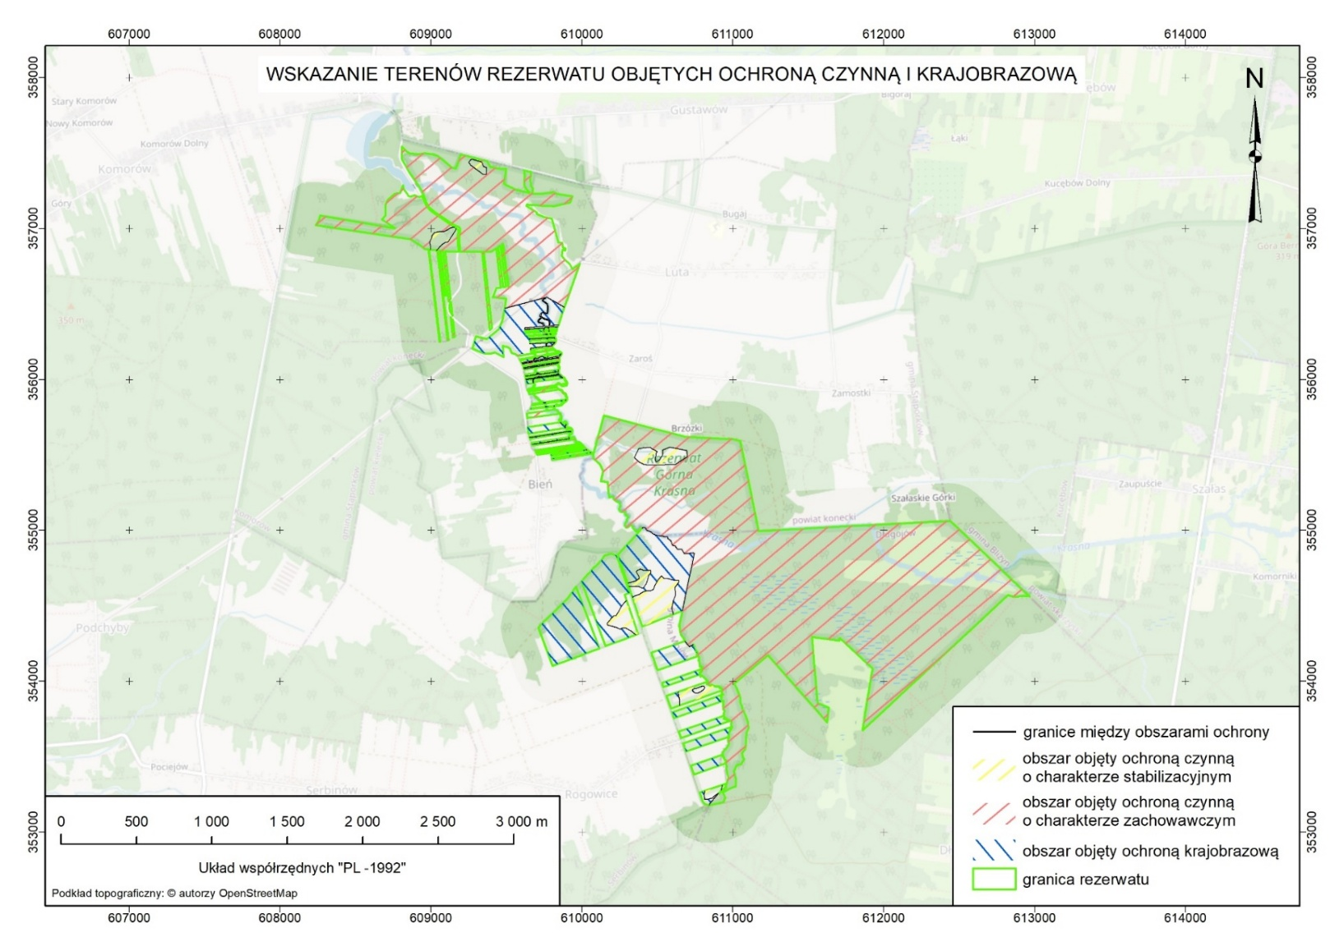
Załącznik nr 3 do zarządzenia Regionalnego Dyrektora Ochrony Środowiska w Kielcach z dnia ……. 2026 r. w sprawie ustanowienia planu ochrony dla rezerwatu przyrody Górna Krasna

Określenie działań ochronnych na obszarze ochrony czynnej i krajobrazowej, ich rodzaju, zakresu i lokalizacji.
Lp. | Rodzaj działań ochronnych | Lokalizacja działań ochronnych | Zakres działań ochronnych
Lp. | Rodzaj działań ochronnych | Lokalizacja działań ochronnych | Działanie ochronne | Termin realizacji | Obszar Natura 2000 | Przedmiot ochrony, w obszarze Natura 2000, na który będzie miało wpływ przedmiotowe działanie
- * | Usuwanie drzew i krzewów, wypas (koszenie) | Płaty siedliska przyrodniczego 6230: 2 płaty (Rogowice, Rogowice wyżej) na działce ewidencyjnej 609 (część) obrębu ewidencyjnego Rogowice - (2,41 ha) oraz 1 płat (Rogowice niżej) na działce ewidencyjnej 26/1 obrębu ewidencyjnego Rogowice - (2,02 ha) | Ręczne usuwanie podrostu drzew, krzewów i wysokich bylin oraz wypas (ewentualnie koszenie traw z usunięciem biomasy poza obszar rezerwatu)  (szacowana ilość biomasy do usunięcia 2000 m³). | Usuwanie podrostu drzew, odkrzaczanie - pierwszy raz zabieg należy wykonać w drugim roku obowiązywania planu, następnie co 5 lat wg aktualnych potrzeb. Wypas corocznie (ewentualne koszenie co 3 lata). | Dolina Krasnej PLH260001 | 6230 - Górskie i niżowe murawy bliźniczkowe (Nardion – płaty bogate florystycznie)
- * | Usuwanie drzew i krzewów | Płaty siedliska przyrodniczego 7110: 2 płaty (Krasna, Gustawów) na działkach ewidencyjnych 221/10 (część) i 220 (część) obrębu ewidencyjnego Krasna, (część wydz. 221w, część wydz. 221hx, całe wydz. 221z i część wydzielenia 220i n-ctwa Stąporków, obręb leśny Miedzierza) - (2,02 ha) | Ręczne usuwanie drzew i krzewów z usunięciem biomasy poza obszar rezerwatu, do poziomu nie przekraczającego 10% pokrycia w postaci biogrup złożonych z sosny i brzozy.  (szacowana ilość biomasy do usunięcia 20 m³). | Pierwszy raz zabieg należy wykonać w drugim roku obowiązywania planu, następnie co 5 lat wg aktualnych potrzeb. | Dolina Krasnej PLH260001 | 7110 - Torfowiska wysokie z roślinnością torfotwórczą (żywe)
- * | Koszenie | Płat siedliska przyrodniczego 7140: 1 płat (Rogowice) na działkach ewidencyjnych 308 (część) i 309 (część) obrębu ewidencyjnego Rogowice - (0,62 ha) | Koszenie traw z usunięciem biomasy poza obszar rezerwatu (szacowana ilość biomasy do usunięcia 200 m³). | Co 3 lata | Dolina Krasnej PLH260001 | 7140 - Torfowiska przejściowe i trzęsawiska (przeważnie z roślinnością z Scheuchzerio-Caricetea)
- * | Koszenie | Płaty siedliska przyrodniczego 6410: 1 płat (Rogowice II) na działce ewidencyjnej 609 (część) obrębu ewidencyjnego Rogowice - (4,41 ha) oraz 1 płat (Rogowice I) na działkach ewidencyjnych: 111 (część) 112 (część) i 113 (część) obrębu ewidencyjnego Rogowice - (1,93 ha). | Koszenie traw z usunięciem biomasy poza obszar rezerwatu. Na płacie należy pozostawić pojedyncze drzewa i kępy krzewów  (szacowana ilość biomasy do usunięcia 200 m³). | Raz na 2 lata (z zastrzeżeniem, że koszenie wykonywane będzie coroczne, ale w innych fragmentach płatu). | Dolina Krasnej PLH260001 | 6410 - Zmiennowilgotne łąki trzęślicowe (Molinion)
- * | Koszenie | Płat siedliska przyrodniczego 6410: 1 płat (Luta) na działkach ewidencyjnych 139/839 (część) i 138/840 (część) obrębu ewidencyjnego Luta, (część wydz. 139d i część wydz. 138d n-ctwa Zagnańsk, obręb leśny Samsonów) - (2,98 ha). | Koszenie traw z usunięciem biomasy poza obszar rezerwatu. Na płacie należy pozostawić pojedyncze drzewa i kępy krzewów  (szacowana ilość biomasy do usunięcia 200 m³). | Raz na 2 lata (z zastrzeżeniem, że koszenie wykonywane będzie coroczne, ale w innych fragmentach płatu) | Lasy Suchedniowskie PLH260010 | 6410 - Zmiennowilgotne łąki trzęślicowe (Molinion)
- * | Brak działań ochronnych | Płaty siedliska przyrodniczego 91D0: 5 płatów (Zalew, Krasna, Gustawów, Krasna wyżej I, Krasna wyżej II) na działkach ewidencyjnych 221/10 (część), 220 (część), 222/1 (część) obrębu ewidencyjnego Krasna, (222c-część, d-część, 220h-część, l-część, i-część; 221p-część, 221t-część, 221s-część, 221r-część, 221w-część, 221y-część, 221hx-część n-ctwa Stąporków, obręb leśny Miedzierza) - (8,82 ha). | Pozostawienie bez działań ochronnych ochrony czynnej. | - | Dolina Krasnej PLH260001 | 91D0 – bory i lasy bagienne
- * | Brak działań ochronnych | Płat siedliska przyrodniczego 7140: 1 płat (Długojów-Szałas) na działce ewidencyjnej 196 (część) obrębu ewidencyjnego Długojów, (część wydz. 118g n-ctwa Zagnańsk, obręb leśny Samsonów) - (1,55 ha). | Pozostawienie bez działań ochronnych ochrony czynnej. | - | Lasy Suchedniowskie PLH260010 | 7140 - Torfowiska przejściowe i trzęsawiska (przeważnie z roślinnością z Scheuchzerio-Caricetea)
- * | Sprzątnięcie śmieci | Płat siedliska przyrodniczego 91D0: 1 płat (Gustawów) na działce ewidencyjnej 220 (część) obrębu ewidencyjnego Krasna, (220h-część, l-część, i-część n-ctwa Stąporków, obręb leśny Miedzierza) - (1,05 ha). | Zebranie śmieci na płacie i usunięcie ich poza obszar rezerwatu. | Jednorazowo w pierwszym roku obowiązywania Planu. | Dolina Krasnej PLH260001 | 91D0 – bory i lasy bagienne
- * | Sprzątnięcie śmieci | Płat siedliska przyrodniczego 7110: 1 płat (Gustawów) na działce ewidencyjnej 220 (część) obrębu ewidencyjnego Krasna, (część wydzielenia 220i n-ctwa Stąporków, obręb leśny Miedzierza) - (0,63 ha). | Zebranie śmieci na płacie i usunięcie ich poza obszar rezerwatu. | Jednorazowo w pierwszym roku obowiązywania Planu. | Dolina Krasnej PLH260001 | 7110 - Torfowiska wysokie z roślinnością torfotwórczą (żywe)
 | Sprzątanie śmieci | Cały obszar rezerwatu. | Zebranie śmieci i usunięcie ich poza obszar rezerwatu. | Przez cały okres obowiązywania Planu, w miarę potrzeb. | - | -
 | Kontrola obszaru rezerwatu | Cały obszar rezerwatu. | Prowadzenie stałych, systematycznych kontroli terenu rezerwatu, zwłaszcza w zakresie penetracji przez pojazdy zmotoryzowane (quady), kłusownictwa i śmiecenia. | Przez cały okres obowiązywania Planu. | - | -
 | Instalacja tablic informacyjno-edukacyjnych | Wg mapy zamieszczonej w załączniku nr 4 do niniejszego zarządzenia. | Instalacja 10 tablic informacyjno-edukacyjnych o walorach rezerwatu. | W ciągu pierwszych 2 lat obowiązywania Planu. | - | -
 | Merytoryczne wspieranie procesu sukcesywnej modernizacji istniejących, napowietrznych linii elektroenergetycznych przez zakłady energetyczne | Cały obszar rezerwatu. | Przyrodnicze wsparcie merytoryczne (konsultacje) działań związanych z modernizacją linii elektroenergetycznych. Wskazywanie rozwiązania wymiany linii napowietrznych na kablowe linie podziemne. Negatywne opiniowanie budowy nowych linii przesyłowych. | Przez cały okres obowiązywania Planu. | - | -

* - gwiazdką oznaczono działania ochronne dotyczące występujących w rezerwacie gatunków i siedlisk przyrodniczych: bory i lasy bagienne, torfowiska wysokie z roślinnością torfotwórczą (żywe), torfowiska przejściowe i trzęsawiska (przeważnie z roślinnością Scheuchzerio–Caricetea nigrae), bogate florystycznie górskie i niżowe murawy bliźniczkowe (Nardion), zmiennowilgotne łąki trzęślicowe (Molinion) o kodach 91D0, 7110, 7140, 6230, 6410 stanowiących przedmioty ochrony w obszarach Natura 2000 Dolina Krasnej PLH260001 oraz Lasy Suchedniowskie PLH260010.
- graficzne wskazanie obszarów obejmujących działania ochronne obrazuje mapa - „Projektowane sposoby ochrony czynnej, w tym projektowane zabiegi ochronne”.

Wszystkie zaprojektowane działania ochronne są działaniami obligatoryjnymi.

Mapa poglądowa przedstawiająca miejsca wdrażania działań ochronnych w rezerwacie

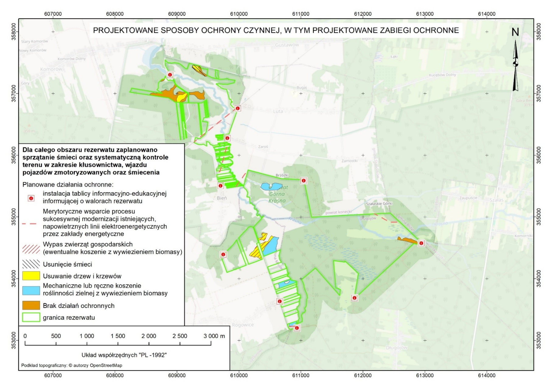

Załącznik nr 4 do zarządzenia Regionalnego Dyrektora Ochrony Środowiska w Kielcach z dnia ……. 2026 r. w sprawie ustanowienia planu ochrony dla rezerwatu przyrody Górna Krasna

Wskazanie obszarów i miejsc udostępnianych turystycznych i edukacyjnych oraz określenie sposobów ich udostępniania.
Lp. | Cel udostępnienia | Obszary lub miejsca planowane do udostępnienia/obszary udostępnione | Planowany sposób udostępnienia/Sposób udostępniania
 | Turystyczny | 10 punktów informacyjno-edukacyjnych wg mapy zamieszczonej w załączniku nr 4 do niniejszego zarządzenia | Udostępnia się 10 tablic informacyjno-edukacyjnych z obszernym opisem walorów przyrodniczych rezerwatu.
 | Edukacyjny | 10 punktów informacyjno-edukacyjnych wg mapy zamieszczonej w załączniku nr 4 do niniejszego zarządzenia | Udostępnia się 10 tablic informacyjno-edukacyjnych z obszernym opisem walorów przyrodniczych rezerwatu.

Mapa poglądowa przedstawiająca miejsca udostępniane w rezerwacie

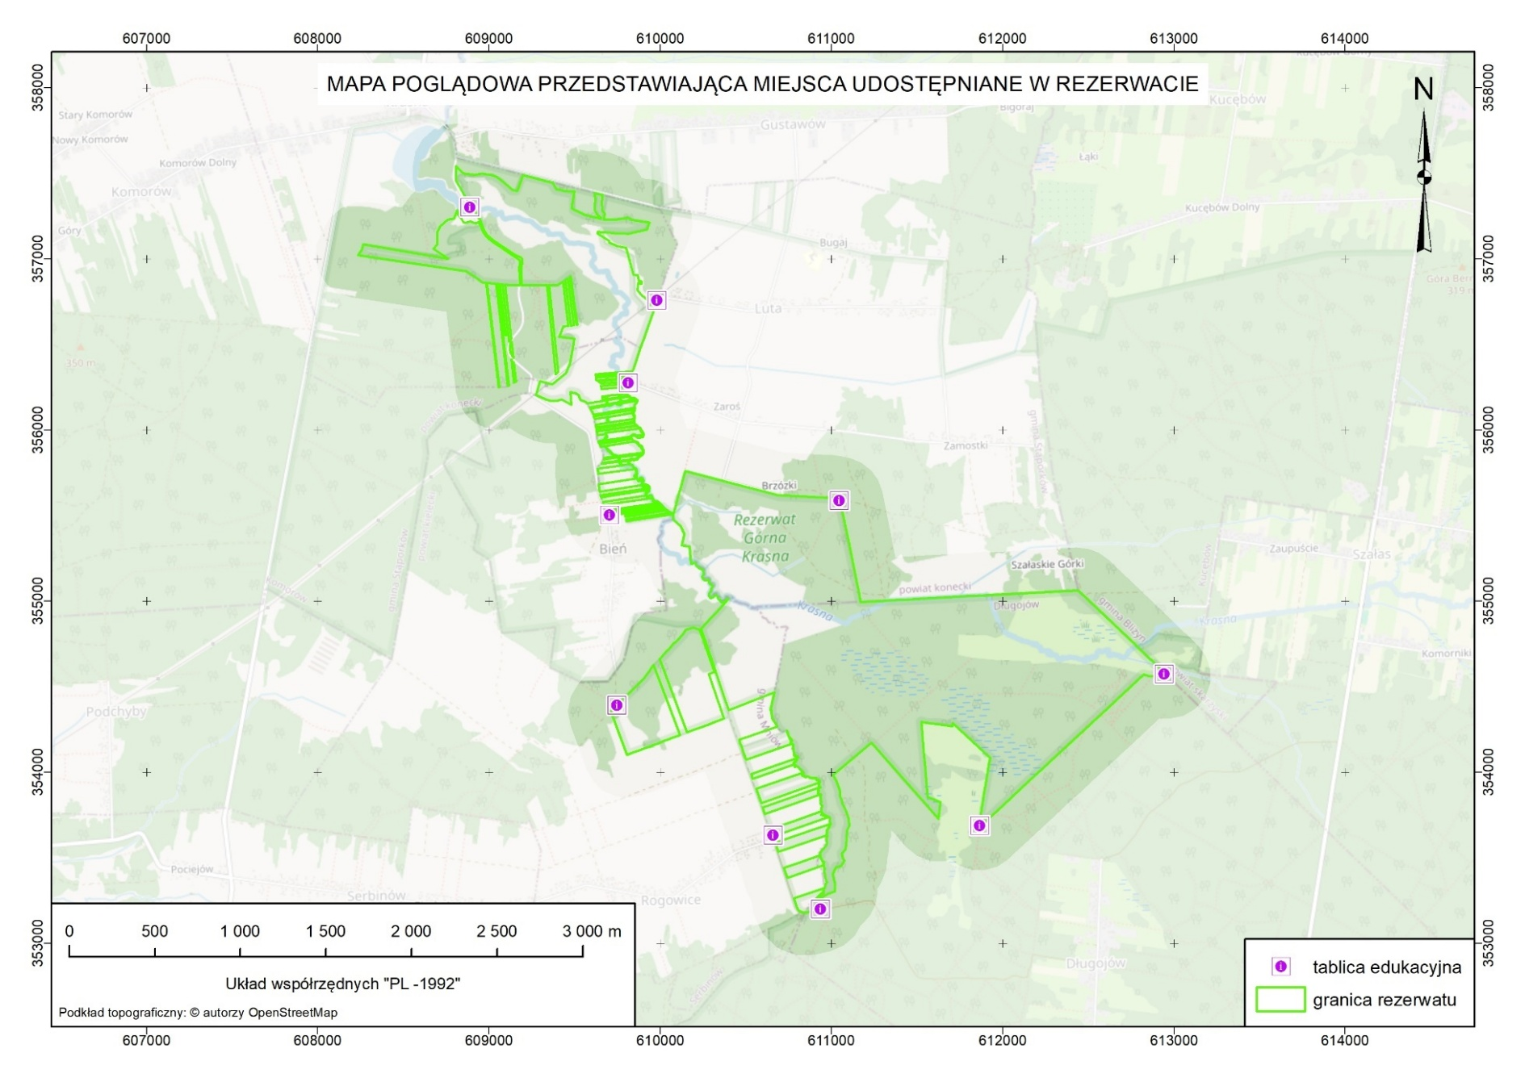
Uzasadnienie

do zarządzenia Regionalnego Dyrektora Ochrony Środowiska w Kielcach z dnia …….. 2026 r. w sprawie ustanowienia planu ochrony dla rezerwatu przyrody Górna Krasna

Zgodnie z art. 19 ust.6 ustawy z dnia 16 kwietnia 2004 r. o ochronie przyrody (t.j. Dz. U. z 2026 r. poz. 13) regionalny dyrektor ochrony środowiska ustanawia plan ochrony dla rezerwatu przyrody.
Plan ochrony rezerwatu sporządza się na okres 20 lat w celu oceny stanu zasobów, tworów i składników przyrody, walorów krajobrazowych, wartości kulturowych oraz wskazania istniejących i potencjalnych zagrożeń wewnętrznych i zewnętrznych, a także opracowania koncepcji ochrony tych zasobów ze wskazaniem zakresu prac, w tym zabiegów ochronnych dla zachowania walorów przyrodniczych. Niniejszy plan ochrony nie zawiera zakresu planu zadań ochronnych, o którym mowa w art. 20 ust. 5 ustawy o ochronie przyrody z uwagi na funkcjonowanie planów zadań ochronnych dla obszarów Natura 2000 pokrywających się z obszarem rezerwatu przyrody.
Rezerwat przyrody Górna Krasna ustanowiony został Rozporządzeniem Wojewody Świętokrzyskiego z dnia 8 stycznia 2004 r. w sprawie uznania za rezerwat przyrody (Dz. Urz. Woj. Święt. Nr 3 poz. 46). W 2017 roku zostało wydane Zarządzenie Regionalnego Dyrektora Ochrony Środowiska w Kielcach z dnia 20.09.2017 r. w sprawie rezerwatu przyrody „Górna Krasna” (Dz. Urz. Woj. Święt. poz. 2910 z dn. 26.09.2017 r.). Zarządzenie uznaje za rezerwat obszar o powierzchni 416,18 ha i obejmuje obszar łąk, lasów, mokradeł i wód położony na terenie gminy Stąporków, powiat konecki oraz gmin Mniów i Zagnańsk, powiat kielecki w województwie świętokrzyskim. Rezerwat utworzono w celu zachowania ze względów naukowych i dydaktycznych naturalnego odcinka rzeki Krasna i fragmentu jej doliny, z występującymi tu cennymi zbiorowiskami roślinnymi oraz chronionymi i rzadkimi gatunkami zwierząt, głównie ptaków. Zarządzenie to miało na celu dostosowanie informacji dotyczących rezerwatu do aktualnie obowiązujących przepisów prawnych, w tym określenie sprawującego nadzór nad rezerwatem oraz określenie jego rodzaju, typu i podtypu zgodnie z Rozporządzeniem Ministra Środowiska z dnia 30 marca 2005 r. w sprawie rodzajów, typów i podtypów rezerwatów przyrody (Dz. U. z 2005r. Nr 60, poz. 533). Zostało ono opracowane z uwzględnieniem Wytycznych Generalnego Dyrektora Ochrony Środowiska w zakresie redagowania zarządzeń regionalnego dyrektora ochrony środowiska dotyczących rezerwatów przyrody. Aktualna powierzchnia rezerwatu wynika z powierzchni poligonu opisanego współrzędnymi punktów załamania granicy rezerwatu (matematyczna suma pola powierzchni rzutu) i wynosi 416,18 ha.
Plan ochrony ustanawia się w oparciu o diagnozę stanu przyrody, biorąc pod uwagę dynamikę procesów przyrodniczych oraz istniejące i potencjalne zagrożenia zewnętrzne i wewnętrzne. Dokumentację stanu przyrody rezerwatu sporządzono w latach 2022-2024, z uwzględnieniem wymagań art. 20 ust. 3 ustawy z dnia 16 kwietnia 2004r. o ochronie przyrody (tekst jedn. Dz.U. z 2023 r. poz. 1336 z późn. zm.) oraz Rozporządzenia Ministra Środowiska z dnia 12 maja 2005 r. w sprawie sporządzania projektu planu ochrony dla parku narodowego, rezerwatu przyrody i parku krajobrazowego, dokonywania zmian w tym planie oraz ochrony zasobów, tworów i składników przyrody (Dz.U. z 2005 r. Nr 94 poz. 794).
Zgodnie z art. 19 ust. 1a Ustawy o ochronie przyrody zapewniono możliwość udziału społeczeństwa na zasadach określonych w art. 39 Ustawy z dnia 3 października 2008 r. o udostępnianiu informacji o środowisku i jego ochronie, udziale społeczeństwa w ochronie środowiska oraz o ocenach oddziaływania na środowisko. Informację o przystąpieniu do sporządzenia projektu planu ochrony dla tego rezerwatu podano do publicznej wiadomości poprzez Obwieszczenie Regionalnego Dyrektora Ochrony Środowiska w Kielcach znak: WPN.I.6202.1.2022.EJP z dnia 30 września 2022 r. o przystąpieniu do opracowania dokumentacji projektu planu ochrony dla rezerwatu przyrody Górna Krasna.
Przedmiotowy projekt zarządzenia był konsultowany z Generalną Dyrekcją Ochrony Środowiska.

Informację o możliwości zapoznania się z dokumentacją sprawy oraz o terminie i możliwości składania przez wszystkich zainteresowanych uwag i wniosków do projektu planu ochrony rezerwatu, w terminie od dnia …………………r. do …………………...r. podano do publicznej wiadomości Obwieszczeniem Regionalnego Dyrektora Ochrony Środowiska w Kielcach znak: ................................... z dnia ………………..r. Obwieszczenia te zostały umieszczone na tablicy ogłoszeń oraz w BIP Regionalnej Dyrekcji Ochrony Środowiska w Kielcach, a także na tablicach ogłoszeń Urzędu Miasta w Stąporkowie, Urzędzie Gminy Miniów, Urzędzie Gminy Zagnańsk oraz Nadleśnictwa Zagnańsk. W określonym wyżej terminie wpłynęły/nie wpłynęły uwagi……...
Przeprowadzone inwentaryzacje i analizy wykazały, że cel ochrony rezerwatu oraz określony rodzaj, typ i podtyp odpowiadają faktycznemu zakresowi walorów rezerwatu. W związku z powyższym nie ma potrzeby ich zmiany.
Z uwagi na główny cel ochrony nie ma potrzeby zmiany powierzchni i granic rezerwatu, nie ma też potrzeby tworzenia jego otuliny.
Realizacja wskazanych w planie działań wynika z konieczności utrzymania różnorodności biologicznej rezerwatu oraz wypełnienia celu powołania rezerwatu, tj. zachowania ze względów naukowych i dydaktycznych naturalnego odcinka rzeki Krasna i fragmentu jej doliny, z występującymi tu cennymi zbiorowiskami roślinnymi oraz chronionymi i rzadkimi gatunkami zwierząt, głównie ptaków.
Wykonywane działania ochronne na płatach siedlisk przyrodniczych: 91D0 – bory i lasy bagienne, 7110 – torfowiska wysokie z roślinnością torfotwórczą (żywe), 7140 – torfowiska przejściowe i trzęsawiska (przeważnie z roślinnością Scheuchzerio–Caricetea nigrae), 6230 – bogate florystycznie górskie i niżowe murawy bliźniczkowe (Nardion), 6410 – zmiennowilgotne łąki trzęślicowe (Molinion) będą podlegać monitoringowi obejmującemu również ocenę stanu ochrony tych siedlisk. Monitoringowi podlegać będą również inne przedmioty ochrony rezerwatu:
- dynamiczny system hydrologiczny górnej Krasnej,
- mozaika ekosystemów lądowych nieleśnych, leśnych i wodnych,
- zróżnicowanie mokradłowych zbiorowisk roślinnych,
- zróżnicowanie gatunkowe zwierząt, w tym chronionych, zagrożonych i rzadkich, głównie ptaków i motyli,
- gatunki będące przedmiotami ochrony obszarów Natura 2000 Dolina Krasnej i Lasy Suchedniowskie: bóbr europejski (Castor fiber), wydra (Lutra lutra), przeplatka aurinia (Euphydryas aurinia), poczwarówka jajowata (Vertigo moulinsiana),
- zróżnicowanie gatunkowe roślin, w tym chronionych, zagrożonych i rzadkich.
Ze względu na specyfikę rezerwatu wskazano miejsca proponowane do udostępnienia dla celów edukacyjnych i turystycznych. Nie wyznaczono miejsc udostępnionych do celów rekreacyjnych, sportowych, amatorskiego połowu ryb i rybactwa, co mogłoby negatywnie oddziaływać na walory przyrodnicze obszaru.
Na obszarze rezerwatu nie wskazano miejsc, w których może być prowadzona działalność wytwórcza, handlowa i rolnicza ze względu na potrzebę ochrony walorów przyrodniczych.
Działania inne niż wynikające z udostępnienia wskazanego w niniejszym zarządzeniu, np. wykonywanie badań naukowych, możliwe będą po uzyskaniu indywidualnego zezwolenia, o którym mowa w art. 15 ust. 4 i 5 ustawy o ochronie przyrody.
Realizacja działań ochronnych zawartych w niniejszym akcie prawnym będzie finansowana m.in. ze środków budżetu państwa. Nie wyklucza się możliwości wykorzystania innych źródeł finansowania. Koszty realizacji działań ochronnych oszacowano na poziomie 3.708.000,00 zł w całym okresie obowiązywania planu ochrony.
Wydanie aktu normatywnego nie wpłynie w istotny sposób na rynek pracy, ani też na konkurencyjność gospodarki i przedsiębiorczość, w tym na funkcjonowanie przedsiębiorstw i rozwój regionalny.
Na podstawie art. 19 ust. 2 Ustawy o ochronie przyrody projekt planu został przesłany w dniu …………….. r. do zaopiniowania przez właściwe rady gmin Stąporków, Mniów i Zagnańsk. Zgodnie z art. 89 ust. 3 ustawy z dnia 8 marca 1990 r. o samorządzie gminnym (Dz. U. z 2024 r. poz. 1456) opiniowanie przez organy gminy rozstrzygnięć innych organów wymaga uzgodnienia w ciągu 30 dni od dnia doręczenia projektu zarządzenia. Po upływie tego terminu brak przedstawienia stanowiska rady gminy jest równoznaczny z brakiem uwag i przyjęciem projektu zarządzenia w brzmieniu przedłożonym do urzędu. W związku z powyższym uznano, że przedmiotowy projekt zarządzenia uzyskał pozytywną opinię właściwych miejscowo rad gmin.
Projekt niniejszego zarządzenia w trybie art. 59 ust. 2 ustawy z dnia 23 stycznia 2009r. o wojewodzie i administracji rządowej w województwie (Dz.U. z 2023 r. poz. 190) został uzgodniony z Wojewodą Świętokrzyskim - pismo znak: …………………. z dnia ………………. r.
Niniejszy projekt zarządzenia na podstawie art. 97 ust. 3 pkt 2 Ustawy o ochronie przyrody został ……………… zaopiniowany przez Regionalną Radę Ochrony Przyrody w Kielcach – Uchwała Nr …./20…. Regionalnej Rady Ochrony Przyrody w Kielcach z dnia ………………….r.

Zarządzenie Regionalnego Dyrektora Ochrony Środowiska w Kielcach z dnia 29 kwietnia 2014 r. w sprawie ustanowienia planu zadań ochronnych dla obszaru Natura 2000 Lasy Suchedniowskie PLH260010 (Dz. Urz. Woj. Święt. z 2014 r. poz. 1458; zm.: Święt. z 2014 r. poz. 3297 oraz z 2023 r. poz. 4577); Zarządzenie Regionalnego Dyrektora Ochrony Środowiska w Kielcach z dnia 25 kwietnia 2014 r. w sprawie ustanowienia planu zadań ochronnych dla obszaru Natura 2000 Dolina Krasnej PLH260001 (Dz. Urz. Woj. Święt. z 2014 r. poz. 1450; zm.: Święt. z 2014 r. poz. 2948, z 2016 r. poz. 572 oraz z 2019 r. poz. 4906)

